

처음 시작하기 안내서
제 9장
매쓰 시작하기
오픈오피스 수식 편집기
이 PDF 는 한 번에 두 페이지씩 읽을 수 있게 되어 있습니다. 따라서 종이 한 장에 두 페이지를 인쇄하는 옵션이 있는 PDF 뷰어를 이용하여 인쇄하면 좋습니다. 이때 첫 페이지는 분리되어 있으므로, 페이지 순서를 맞추려고 일부러 두 번째 페이지부터 인쇄할 필요는 없습니다.

저작권
이 문서의 저작권은 본 페이지의 저자 단락에 나열된 기고자들에게 있습니다.(Copyright © 2010) GNU General Public License 3 이후 버전, 또는 Creative Commons Attribution License 3.0 이후 버전에 근거하여 배포 및 변경할 수 있습니다.
이 문서에 있는 모든 상표권은 법적 소유자가 소유하고 있습니다.
저자
Daniel Carrera
Agnes Belzunce
Peter Kupfer
Ian Laurenson
Janet M. Swisher
Jean Hollis Weber
번역
최지희
피드백
이 문서에 대한 의견이나 제안사항이 있으시면 다음 주소로 연락해주십시오. <authors@user-faq.openoffice.org>
감사의 말
이 장은 라이터 안내서의 제16장 “매쓰 개체: 오픈오피스 수식 편집기”의 내용을 발췌한 것입니다.
배포 일자 및 소프트웨어 버전
오픈오피스 3.2에 기반을 두어 2009년 12월 22일에 배포됨.
한글판은 영어판 문서를 기반으로 하여 2010년 1월 14일에 배포됨.
차 례
저작권 2
매쓰(Math)소개 4
처음 시작하기 4
수식 입력하기 5
수식 요소 창 5
팝업 메뉴 7
마크업 7
그리스 문자 8
사용자에게 맞게 설정하기 10
수식 편집기를 떠다니는 창으로 만들기 10
수식을 크게 만들 수 있나요? 11
수식 레이아웃 12
괄호 사용하기 12
여러 줄로 된 수식 12
합계나 적분에 리미트(limit)를 지정할 수 있나요? 13
행렬(matrix)의 괄호가 예쁘게 안됩니다. 13
도함수(derivative)를 만들 수 있나요? 14
등호 기호를 이용하여 수식을 정렬할 수 있나요? 14
수식에 번호 매기기 15

매쓰(Math)소개
매쓰는 수학 수식을 작성하는 오픈오피스 프로그램입니다. 이는 주로 텍스트 문서에서 수식 편집을 하는 데 사용되며, 다른 유형의 문서에서나 독립적으로도 사용됩니다. 라이터에서 매쓰를 사용하면 수식을 텍스트 문서 내의 개체로 취급합니다.
메모 | 수식 편집기는 수식1처럼 기호를 이용하여 수식을 만드는 프로그램입니다. 수식을 이용한 계산은 캘크 안내서를 참조하십시오.

(1)

처음 시작하기
수식은 삽입 > 개체 > 수식 메뉴를 이용해 삽입합니다.
메뉴를 선택하면 화면 하단에 수식 편집기가 나타나며, 떠다니는 창인 수식 요소 창이 나타납니다.(매쓰 3.2 이전에는 “선택”이라고 불렀습니다.) 그리고 문서에는 수식이 표시될 위치에 회색 테두리를 가진 상자가 표시됩니다.(그림 1)
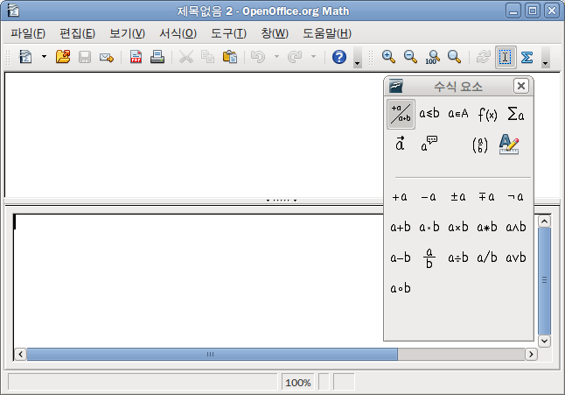그림 1 : 수식 편집기, 수식 요소 창, 만든 수식이 표시될 위치

수식 입력하기
수식 편집기는 마크업 언어를 이용하여 수식을 표현합니다. 예를 들어 %beta 는 그리스 문자 베타()를 의미하고, a over b 는 를 의미합니다. 이 언어는 영어와 흡사하게 디자인되었습니다.
다음 세 가지 방법을 이용해 수식을 입력할 수 있습니다.
- 수식 요소 창에서 기호를 선택하여 입력합니다.
- 수식 편집기에서 마우스 우클릭을 한 다음, 팝업 메뉴에서 기호를 선택하여 입력합니다.
- 수식 편집기에 마크업 언어를 입력합니다.
팝업 메뉴나 수식 요소 창에서 기호를 선택하면 그에 알맞은 마크업 언어가 입력됩니다. 이를 이용해 오픈오피스 매쓰 마크업 언어를 배울 수도 있습니다.
메모 | 수식 편집기를 닫으려면 문서 내부를 클릭합니다. 그리고 수식을 더블 클릭하면 수식 편집기가 열립니다.

수식 요소 창
수식을 입력하는 가장 쉬운 방법은 수식 입력 창을 이용하는 것입니다.(그림 2)
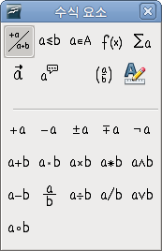

그림 2 : 기호가 분류별로 나뉘어 배치되어 있습니다.
분류
기호
메모 | 오픈오피스 3.2.0 이전 버전에서는 수식 요소 창을 선택 창이라고 불렀습니다.
수식 요소 창을 두 개의 큰 영역으로 구분되어 있습니다.
- 창의 위쪽에는 기호 분류가 표시됩니다. 이 부분의 기호를 클릭하면 아래쪽의 목록이 바뀝니다.
- 창의 아래쪽에는 현재 분류의 기호가 표시됩니다.
팁 | 보기 > 수식 요소 메뉴를 이용하여 수식 요소 창을 숨기거나 표시할 수 있습니다.

예제 1:
수식 요소 창을 이용하여 간단한 예제인 를 입력해 보겠습니다.(그림 3)
- 분류 영역에서 가장 왼쪽 위의 버튼을 클릭합니다.
- 아래 목록에서 곱하기 기호를 선택합니다.

그림 3 : 곱하기 기호 선택하기
단항/이항
연산자
곱하기
수식 요소 창에서 곱하기 기호를 선택하면 다음 두 가지 일이 실행됩니다.
- 수식 편집기에 마크업 언어가 표시됩니다.
- 문서의 회색 상자에 표시가 나타납니다.
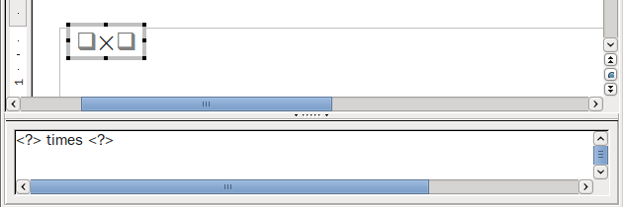그림 4 : 곱히가 기호 선택 결과
그림 4의 <?> 기호는 5나 4와 같은 다른 텍스트를 입력할 수 있는 자리고정자입니다. 여기에 숫자를 입력하면 그 결과가 자동으로 업데이트됩니다.(그림 5)
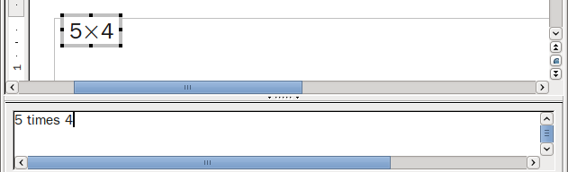그림 5 : 곱하기 연산자 좌우에 5와 4를 입력한 결과
팁 | 메뉴 모음에서 보기 > 보기 자동 업데이트 가 선택되어 있으면 수식이 자동으로 업데이트됩니다. 수식을 수동으로 업데이트하려면 F9을 누르거나 보기 > 업데이트 를 선택합니다.

팝업 메뉴
수식 편집기에서 마우스 우클릭을 한 다음, 팝업 메뉴(그림 6)를 통해 수식 기호를 입력할 수 있습니다. 이 메뉴에 표시되는 기호는 수식 요소 창과 같습니다.
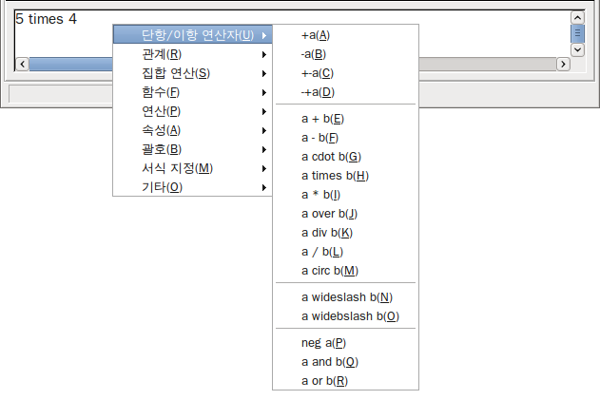그림 6 : 팝업 메뉴

마크업
수식 편집기에 마크업 언어를 직접 입력하여 수식을 만들 수도 있습니다. 예를 들어 수식 편집기에 5 times 4 라고 입력하면 문서에 가 표시됩니다. 마크업 언어를 아는 사용자에게는 상당히 편리한 방법입니다.
팁 | 연상 기호처럼 수식 마크업 언어는 수식을 영어와 같은 방식으로 기술합니다.
아래 표에 자주 사용되는 수식과 마크업이 나열되어 있습니다.
수식 | 명령 | 수식 | 명령
 | a = b |  | sqrt {a}
 | a^2 |  | a_n
 | int f(x) dx |  | sum a_n
 | a <= b |  | infinity
 | a times b |  | x cdot y

그리스 문자
수학 수식에서 그리스 문자( 등)는 자주 사용됩니다. 하지만 이러한 그리스 문자는 수식 요소 창이나 팝업 메뉴를 통해 입력할 수 없고, 마크업 언어로만 입력할 수 있습니다. % 기호 다음에 해당 문자의 영어 이름을 입력합니다.
- 그리스 문자 이름을 소문자로 입력하면 그리스 문자의 소문자가 표시됩니다.
- 그리스 문자 이름을 대문자로 입력하면 그리스 문자의 대문자가 표시됩니다.
아래 예제 테이블을 참조하십시오.
소문자 | 대문자
%alpha | %ALPHA
%beta | %BETA
%gamma | %GAMMA
%psi | %PSI
%phi | %PHI
%theta | %THETA
메모 | 그리스 문자에 대한 전체 테이블은 라이터 안내서의 매쓰 개체에 관한 장에 있습니다.
기호 목록 창을 이용해서 그리스 문자를 입력할 수도 있습니다. 도구 > 기호 목록 메뉴를 선택하면 그림 7과 같은 창이 나타납니다. 여기서 기호 세트 항목에 표시된 그리스 문자 목록 중 원하는 문자를 더블 클릭합니다.
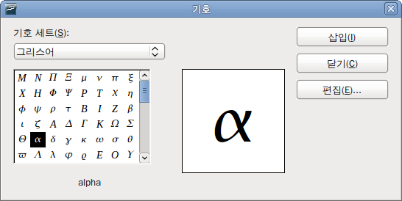그림 7 : 기호 목록 창을 이용하여 그리스 문자 입력하기

예제 2:
이 예제에서는 다음과 같은 작업을 할 것입니다.
- pi값은 소수점 아래 5개의 자리를 가집니다.(6번째 자리에서 반올림)
- 그리스 문자(pi)를 사용합니다.
- 기호를 사용합니다.
단계 1: %pi를 입력하여 그리스 문자 를 입력합니다.
단계 2: 수식 요소 창을 엽니다.(보기 > 수식 요소).
단계 3: 기호는 관계를 나타냅니다. 따라서 수식 요소 창의 윗 분류에서 관계를 선택합니다.(그림 8) 그러면 그림 9처럼 아래 목록이 바뀝니다. 그림 9에서 원으로 표시된 기호를 선택합니다.
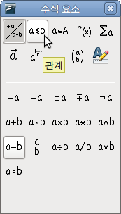  그림 8 : 관계 버튼 풍선 도움말 | 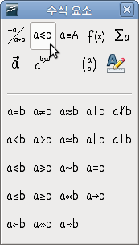  그림 9 : 관계 기호 목록
단계 4: ab 기호를 선택하면 수식 편집기에 %pi<?> simeq <?> 라고 표시됩니다.
단계 5: <?> 문자를 모두 지우고 수식 끝에에 3.14159 를 추가합니다. 그러면 %pi simeq 3.14159라는 마크업 언어가 완성됩니다. 그리고 수식은 그림 10과 같이 표시됩니다.
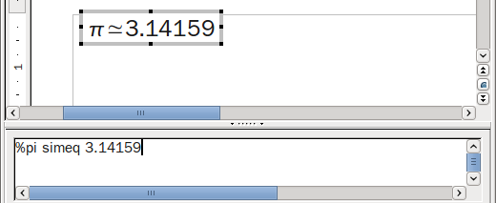그림 10 : 최종 결과

사용자에게 맞게 설정하기

수식 편집기를 떠다니는 창으로 만들기
그림 1을 보면 수식 편집기가 라이터 화면의 많은 부분을 차지하고 있습니다. 이러한 수식 편집기를 떠다니는 창으로 만들어 화면을 효과적으로 사용할 수 있습니다.
- 마우스 커어를 편집기의 테두리로 가져갑니다.(그림 11)
- Control 키를 누른 상태에서 테두리를 더블 클릭합니다.
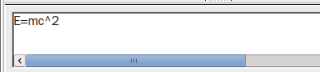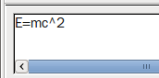

그림 11 : Control 키를 누른 상태에서 수식 편집기의 테두리를 더블 클릭하면, 수식 편집기가 떠다니는 창으로 바뀝니다.
그러면 그림 12과 같이 떠다니는 창으로 변합니다. 같은 방법을 이용해 떠다니는 창을 고정할 수 있습니다. Control 키를 누르고 떠다니는 창의 테두리를 더블 클릭합니다.
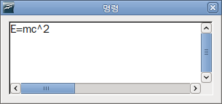그림 12 : 떠다니는 창으로 변한 수식 편집기

수식을 크게 만들 수 있나요?
이는 사용자들이 자주 묻는 질문 중의 하나입니다. 방법은 굉장히 간단합니다.
- 수식 편집기를 시작하고, 서식 > 글꼴 크기 메뉴를 선택합니다.
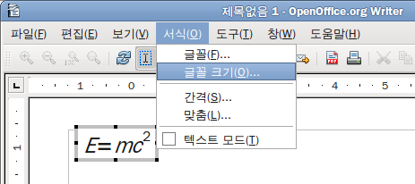그림 13 : 수식의 글꼴 크기 변경하기
- 기본 크기 항목에서 기존값보다 큰 값을 입력합니다.(그림 13)
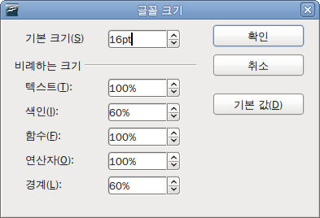그림 14 : 수식의 기본 글꼴 크기 변경하기
기본 글꼴 크기를 변경하면 그림 15와 같이 수식의 글꼴 크기가 변경됩니다.
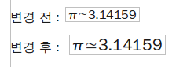그림 15 : 기본 글꼴 크기 변경 결과

수식 레이아웃
많은 사용자가 오픈오피스 매쓰를 이용해 복잡한 수식을 만드는 데 어려움을 겪습니다. 이 절에서는 복잡한 수식을 만드는 데 유용한 팁을 몇 가지 소개합니다.

괄호 사용하기
매쓰는 자동으로 계산 순서를 인식하지 않습니다. 따라서 괄호를 이용하여 계산 순서를 지정해 줘야 합니다. 다음 예제를 참조하십시오.
마크업 | 결과
2 over x + 1
2 over {x + 1}

여러 줄로 된 수식
예제와 같이 여러 줄로 구성된 수식을 입력해야 할 때가 있습니다. 예제:
이러한 수식을 만들려고 수식 편집기에서 Enter 키를 누르면, 수식 편집기에서는 줄 바꿈을 하지만 수식에는 적용되지 않습니다. 수식에서 줄바꿈을 하려면 명시적으로 줄이 바뀜을 표시해 줘야 합니다. 아래 테이블을 참조하십시오.
마크업 | 결과
x = 3
y = 1
x = 3 newline
y = 1

합계나 적분에 리미트(limit)를 지정할 수 있나요?
합계나 적분 수식에서 시작값과 끝값을 지정하는 때가 있습니다. 이는 각각 최저 한계값과 최고 한계값을 지정하는 데 사용되며, 함께 사용하거나 따로따로 사용할 수도 있습니다. 적분에서의 리미트(limit)는 위첨자와 아래 첨자로 취급됩니다.
마크업 | 결과
sum from k = 1 to n a_k
int from 0 to x f(t) dt  or  int_0^x f(t) dt | or
int from Re f
sum to infinity 2^{-n}
메모 | 적분과 합계에 대한 더 자세한 사항은 라이터 안내서의 매쓰 개체에 관한 장을 참조하십시오.

행렬(matrix)의 괄호가 예쁘게 안됩니다.
우선 간단한 행렬을 만듭니다.
마크업 | 결과
matrix { a # b ## c # d }
메모 | 행은 # 두 개로 구분되며, 행 안의 각 항목은 # 하나로 구분합니다.
많은 사용자가 크기를 지정하지 않은 괄호를 이용해 행렬을 감쌉니다.
마크업 | 결과
( matrix { a # b ## c # d } )
매쓰에서는 크기가 변하는 괄호를 지원합니다. 즉, 행렬의 크기에 따라 괄호의 크기가 자동으로 변합니다. 이러한 괄호를 사용하려면 행렬 명령의 좌우에 left( 과 right) 명령을 입력합니다.
마크업 | 결과
left( matrix { a # b ## c # d } right)
팁 | left[ 과 right] 을 이용하면 사각 괄호가 표시됩니다.

도함수(derivative)를 만들 수 있나요?
오픈오피스 매쓰에서는 분수를 이용하여 도함수를 만들 수 있습니다.
즉, over 명령을 이용하면 됩니다. 여기에 d(전미분, total derivative) 문자나 partial(편미분, partial derivative) 명령을 이용하여 도함수를 나타낼 수 있습니다.
메모 | 도함수를 만들려면 대괄호({})를 사용해야 합니다.
마크업 | 결과
{df} over {dx}
{partial f} over {partial y}
{partial^2 f} over {partial t^2}

등호 기호를 이용하여 수식을 정렬할 수 있나요?
매쓰는 특정 문자를 기준으로 수식을 정렬하는 명령을 제공하지 않습니다. 하지만 행렬을 이용하여 같은 효과를 낼 수 있습니다.
마크업 | 결과
matrix{
alignr x+y # {}={} # alignl 2 ##
alignr x # {}={} # alignl 2-y
}
등호는 산술 연산자이므로 좌우에 식이 필요합니다. 따라서 좌우에 빈 괄호를 추가하여 요건을 충족시킵니다.
행렬의 열 간격을 조정하여 등호 좌우의 간격을 조절할 수 있습니다.
- 수식 편집기를 열고, 메뉴 모음에서 서식 > 간격 을 선택합니다.
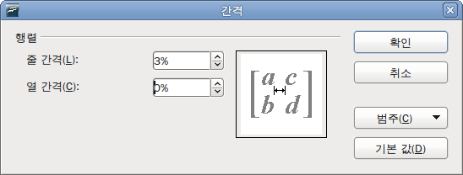그림 16: 행렬 수식의 간격 변경하기
- 간격 대화 상자(그림 16)에서 범주 버튼을 클릭합니다. 그리고 드롭다운 목록에서 행렬을 선택합니다.
- 열 간격에 0%를 입력하고 확인 버튼을 누릅니다.

수식에 번호 매기기
수식에 번호를 매기는 기능은 오픈오피스 매쓰의 숨겨진 기능 중의 하나입니다. 다음 과정을 따라 합니다.
- 라이터에서 새 줄을 시작합니다.
- fn 을 입력하고 F3키를 누릅니다.
그러면 fn 이 번호가 매겨진 수식으로 바뀝니다.
(2)
위 수식을 더블 클릭하여 수정합니다. 여기서는 로이만 제타(Riemann Zeta) 함수를 입력해 보겠습니다.
(3)
이제 (“수식 (2) 참조”)와 같이 참조 부분을 만들어 사용할 수 있습니다.
- 메뉴 모음에서 삽입 > 상호 참조 메뉴를 선택합니다.
- 참조 탭의 유형 영역에서 텍스트를 선택합니다.(그림 15)
- 오른쪽의 선택 영역에서 참조할 수식 번호를 선택합니다.
- 아래쪽의 삽입할 참조 유형 영역에서 참조를 선택합니다.
- 삽입 버튼을 누릅니다.
나중에 참조된 수식의 전후로 새로운 수식을 추가하면 수식 번호는 자동으로 변경되며, 상호 참조된 부분도 자동으로 업데이트됩니다.
팁 | 괄호없이 수식 번호를 삽입하려면, 삽입할 참조 유형 영역에서 참조 대신 번호를 선택합니다.

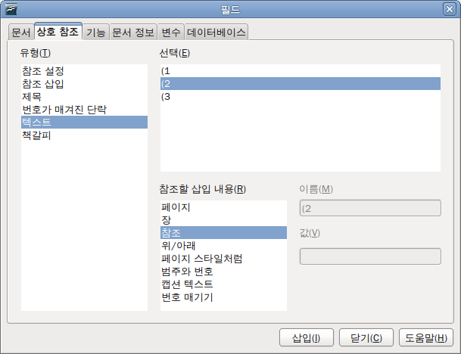그림 17 : 수식 번호에 상호 참조 삽입하기

